NOM PRENOM :……………………… Première professionnelle
bac pro gestion administration

ECONOMIE
NOTE | OBSERVATIONS

La politique commerciale de l’entreprise

- Quelles sont les composantes de la politique commerciale (les 4P) et quel est son objectif ?

………………………………………………………………………………………….………………………………………………………
………………………………………………………………………………………………………………………………………………………………………………………………………………………………………………………...……………………………………………
……………………………………………………………………………………………………………………………………………………………………………………………………………………………………………………….………………………………………………
………………………………………………………………………………………….………………………………………………………
……………………………………………………………………………………………….…………………………………………………

- Quels sont les autres noms de la politique commerciale ?

………………………………………………………………………………………………………………………………………………
………………………………………………………………………………………………………………………………………………
- En utilisant le document 1, nommez les éléments qui permettent d’identifier un produit.

Document 1
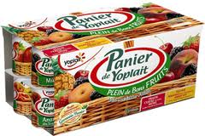

………………………………………………………………………………………………………………………………………………
………………………………………………………………………………………………………………………………………………
………………………………………………………………………………………………………………………………………………

- Complétez le document 2.

Document 2
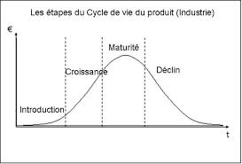

- Etudiez le document et répondez aux questions ci-dessous : | 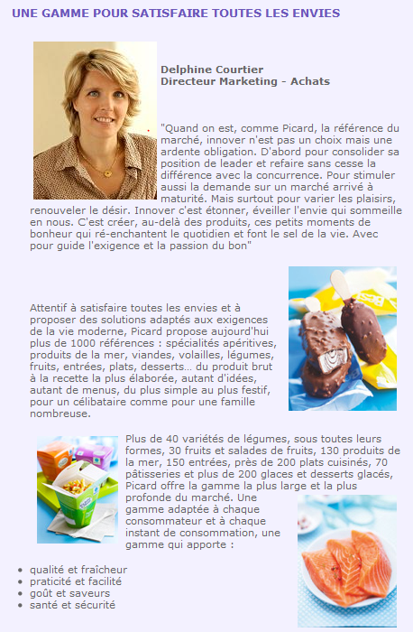

- L’assortiment proposé par l’entreprise PICARD est-il large ou étroit ? (justifiez votre réponse)
………………………………………………………………………………………………………………………………………………
………………………………………………………………………………………………………………………………………………

- L’assortiment proposé par l’entreprise PICARD est-il profond ou superficiel ? (justifiez votre réponse)
………………………………………………………………………………………………………………………………………………
……………………………………………………………………………………………………………………………………………
- Etudiez le document 3 et répondez aux questions ci-dessous :

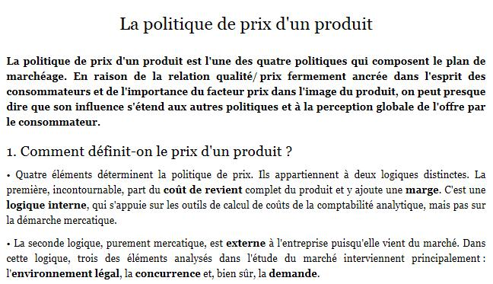
Document 3

- Quels sont les quatre éléments à prendre en compte pour fixer le prix d’un produit ?
………………………………………………………………………………………………………………………………………………
………………………………………………………………………………………………………………………………………………

- Comment s’appelle un prix fixé à 99.90 € ? Quel est l’intérêt de fixer ce prix ?
………………………………………………………………………………………………………………………………………………
………………………………………………………………………………………………………………………………………………
………………………………………………………………………………………………………………………………………………

- Qu’est-ce qu’un prix d’écrémage ? Qu’est-ce qu’un prix de pénétration ?
-………………………………………………………………………………………………………………………………………………
………………………………………………………………………………………………………………………………………………
-………………………………………………………………………………………………………………………………………………
………………………………………………………………………………………………………………………………………………

7. Complétez le document ci-dessous :
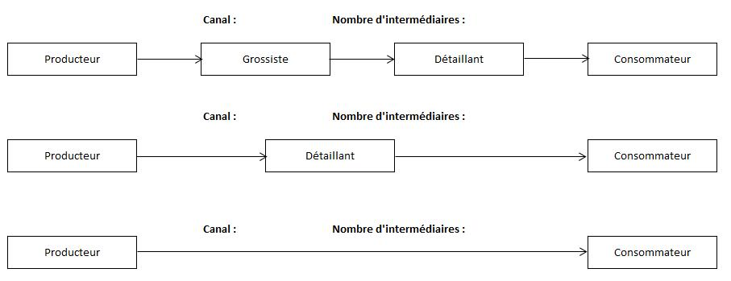

8. Citez les 5 principales techniques de communication pour vendre ses produits (donnez un exemple pour chaque technique):

-………………………………………………………………………………………………………………………………………………
-………………………………………………………………………………………………………………………………………………
-………………………………………………………………………………………………………………………………………………
-………………………………………………………………………………………………………………………………………………
-………………………………………………………………………………………………………………………………………………

9. Etudiez les logos ci-dessous, puis répondez aux questions:

Quelle est la particularité de ce logo ?
………………………………………………………………………
………………………………………………………………………
………………………………………………………………………
Ce logo est-il un label officiel ? Expliquez les raisons pour lesquelles Carrefour a mis en place ce logo.
………………………………………………………………………
………………………………………………………………………
………………………………………………………………………

